ELEKTRONİK LABORATUVARI II ÖN HAZIRLIK
Deney # 4: MOSFET Fark Kuvvetlendirici
1. Föyde şeması verilen MOSFET'li fark kuvvetlendirici devresini bir simülasyon programında kurunuz. Devredeki Drain dirençlerini standart bir değer almak yerine, "3300 + (Öğrenci numaranızın son iki rakamı) Ohm" formülünü kullanarak kendi özgün değerinize göre hesaplayıp devreye ekleyiniz. Devreyi ilk olarak "Ortak Mod" (Common Mode) bağlantısına göre ayarlayıp her iki giriş ucuna (V_in1 ve V_in2) aynı anda 200 mV_{p-p}, 1 kHz sinüs dalgası uygulayınız ve osiloskopta çıkış sinyalini gözlemleyiniz. Ardından devreyi "Fark Modu" (Differential Mode) için yapılandırarak V_in1 ucuna 100 mV, V_in2 ucuna ise 200 mV (aynı fazda, 1 kHz) uygulayıp devrenin aradaki farkı nasıl yükselttiğini gösteren çıkış sinyalini çizdiriniz.

2. 2. Özgün R_D direnç değerinizi kullanarak devrenin teorik analizini elle yapınız. Öncelikle MOSFET 'in DC çalışma noktasını (I_D, V_DS) ve transkondüktans (g_m) değerini bulunuz. Daha sonra devrenin Ortak Mod (A_cm) ve Fark Modu (A_d) kazançlarını hesaplayıp, bu değerleri oranlayarak teorik CMRR (A_d / A_cm) oranını elde ediniz. Son olarak, bulduğunuz bu teorik değeri simülasyondaki sinyal davranışlarıyla karşılaştırarak yorumlayınız.

.

ELEKTRONİK LABORATUVARI II RAPORU
Deney # 4: MOSFET Fark Kuvvetlendirici
- Şekilde verilen devreyi kurunuz. Sinyal jeneratörünü devreye bağlamadan multimetre yardımıyla transistörlerin DC bacak gerilimlerini ölçerek aşağıdaki tabloya kaydediniz.
Parametre | Ölçülen
Ortak Emiter Gerilimi (VE)
Kuyruk Akımı (IEE)
T1 Kollektör Gerilimi (Vc1)
T2 Kollektör Gerilimi (Vc2)
Dinamik Emiter Direnci (RE)
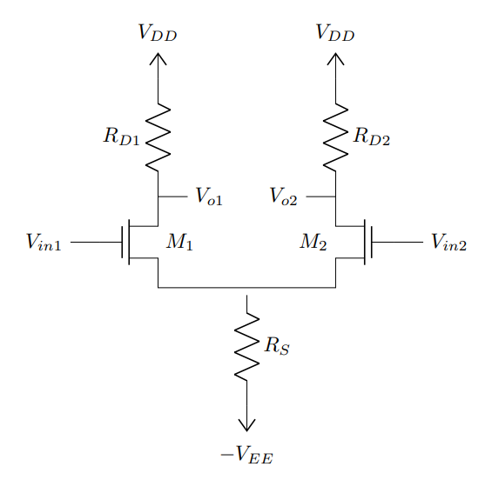

- Giriş sinyalini Vi = 100 mVp-p, 1 kHz sinüs dalgası olarak ayarlayınız ve T1'in beyzine uygulayınız. Vo çıkış gerilimini osiloskobun Kanal 2 girişinden, giriş gerilimini ise Kanal 1 girişinden görüntüleyiniz.

Vpp (Tepeden Tepeye Gerilim) | Vmax (Maksimum Gerilim) | Vmin (Minimum Gerilim) | Frekans
V

